|  |  |
| --- | --- |
|  | *Département d’informatique* |
| http://www.102e.org/fileadmin/photos/logo102.png | |
| SITE WEB  P.A.I.N.S.  PROGRAMME D’ASSISTANCE AUX  INSCRIPTIONS NUMÉRIQUES DE SCOUTS  DU 102E GROUPE SCOUT DES LAURENTIDES | |
| Cahier de présentation | |
| Équipe : <B>old Team  Maxim Paquet  Luc Robichaud  Gregory Eric Sanderson  Charles-Etienne St-Jean | |
| Projet synthèse / 420-551-SF | |
| Cégep de Sainte-Foy  12 décembre 2011 | |

Table des matières

Accueil – Authentification 1

Création d’utilisateur 3

Fiche d’inscription parent 5

Liste des enfants 7

Fiche d’inscription d’enfant 9

Fiche médicale 11

Paiement 13

Passage au mode administrateur 15

Accueil Administrateur – Notifications 17

Utilisateurs 19

Scouts 21

Unités 23

Familles 25

Paiements – Administrateur 27

Reçus d’impôts 29

Fiches médicales 31

Générateur de liste 33

# Accueil – Authentification

Interface

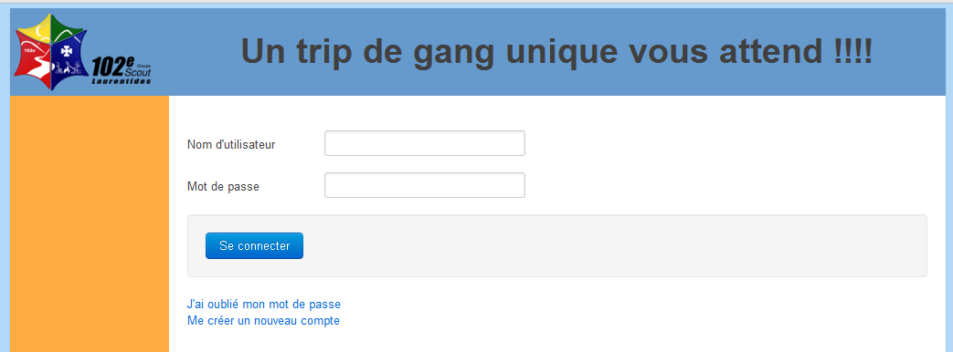

Description

L’interface d’authentification est la porte d’entrée du système. En plus de l’authentification, elle permet de récupérer un mot de passe perdu et de créer un nouveau compte.

Commentaires

|  |
| --- |
|  |
|  |
|  |
|  |
|  |

# Création d’utilisateur

Interface

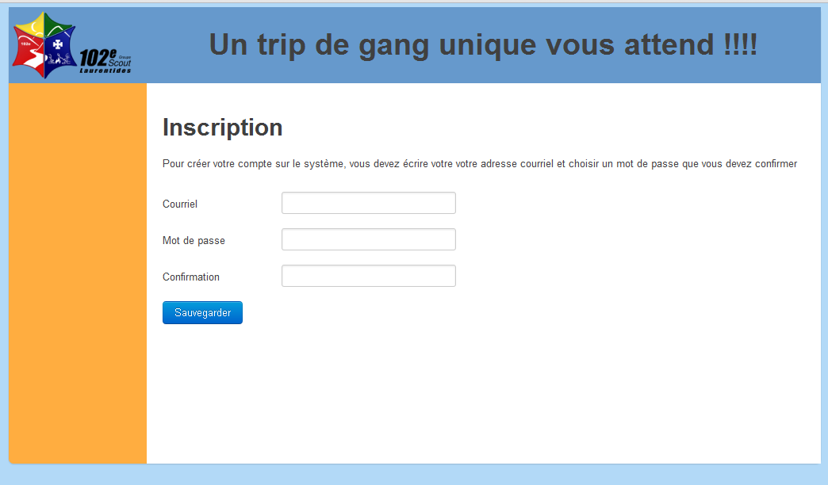

Description

L’interface de création de compte utilisateur permet de créer un utilisateur avec une adresse courriel et un mot de passe.

Commentaires

|  |
| --- |
|  |
|  |
|  |
|  |
|  |

# Fiche d’inscription parent

Interface

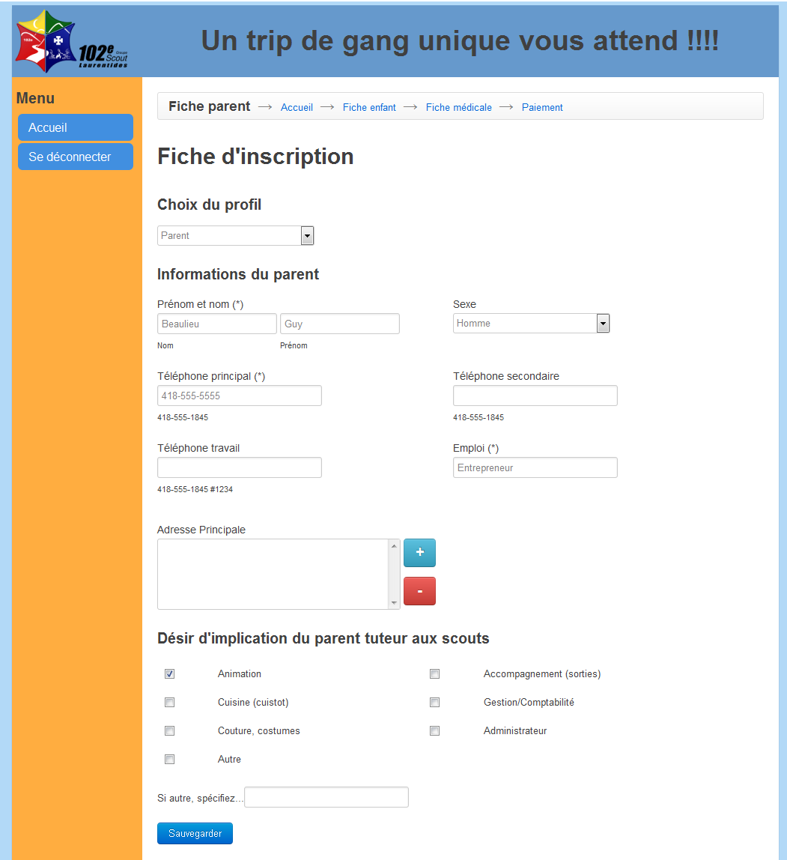

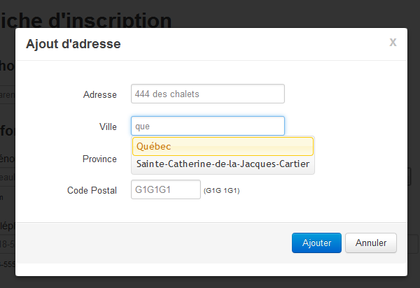

*Fenêtre d’ajout d’adresse*

Description

L’interface d’inscription parent est le formulaire qui permet de recueillir les informations sur le parent.

Commentaires

|  |
| --- |
|  |
|  |
|  |
|  |
|  |

# Liste des enfants

Interface

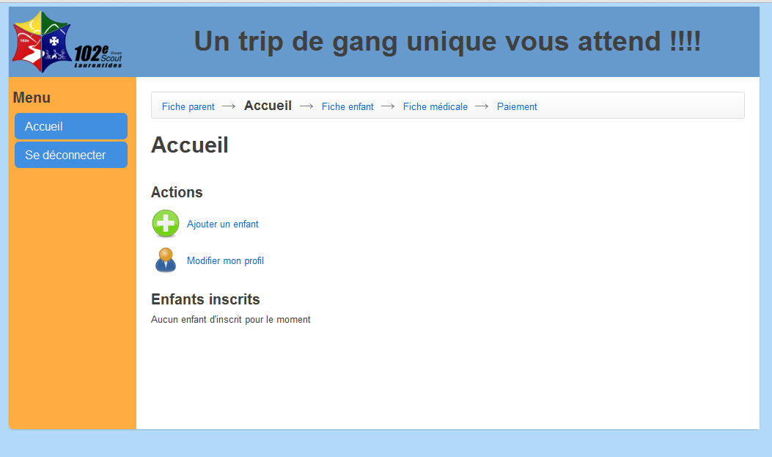

*Vue avant l’ajout d’enfant*

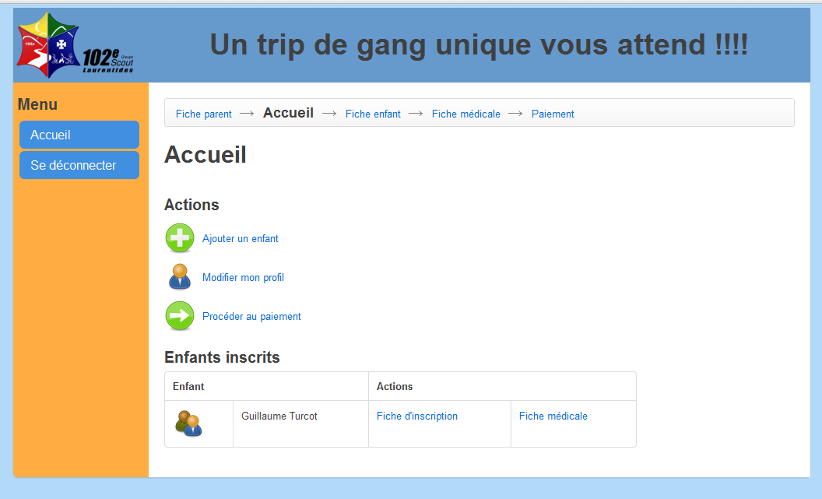

*Vue après l’ajout d’un enfant*

Description

La liste des enfants permet de voir les enfants inscrit. L’interface permet aussi d’ajouter un enfant, c'est-à-dire l’inscrire au groupe scout, de modifier le profil de l’utilisateur ou d’un enfant inscrit ainsi que de modifier la fiche médicale de l’enfant.

Commentaires

|  |
| --- |
|  |
|  |
|  |
|  |
|  |

# Fiche d’inscription d’enfant

Interface

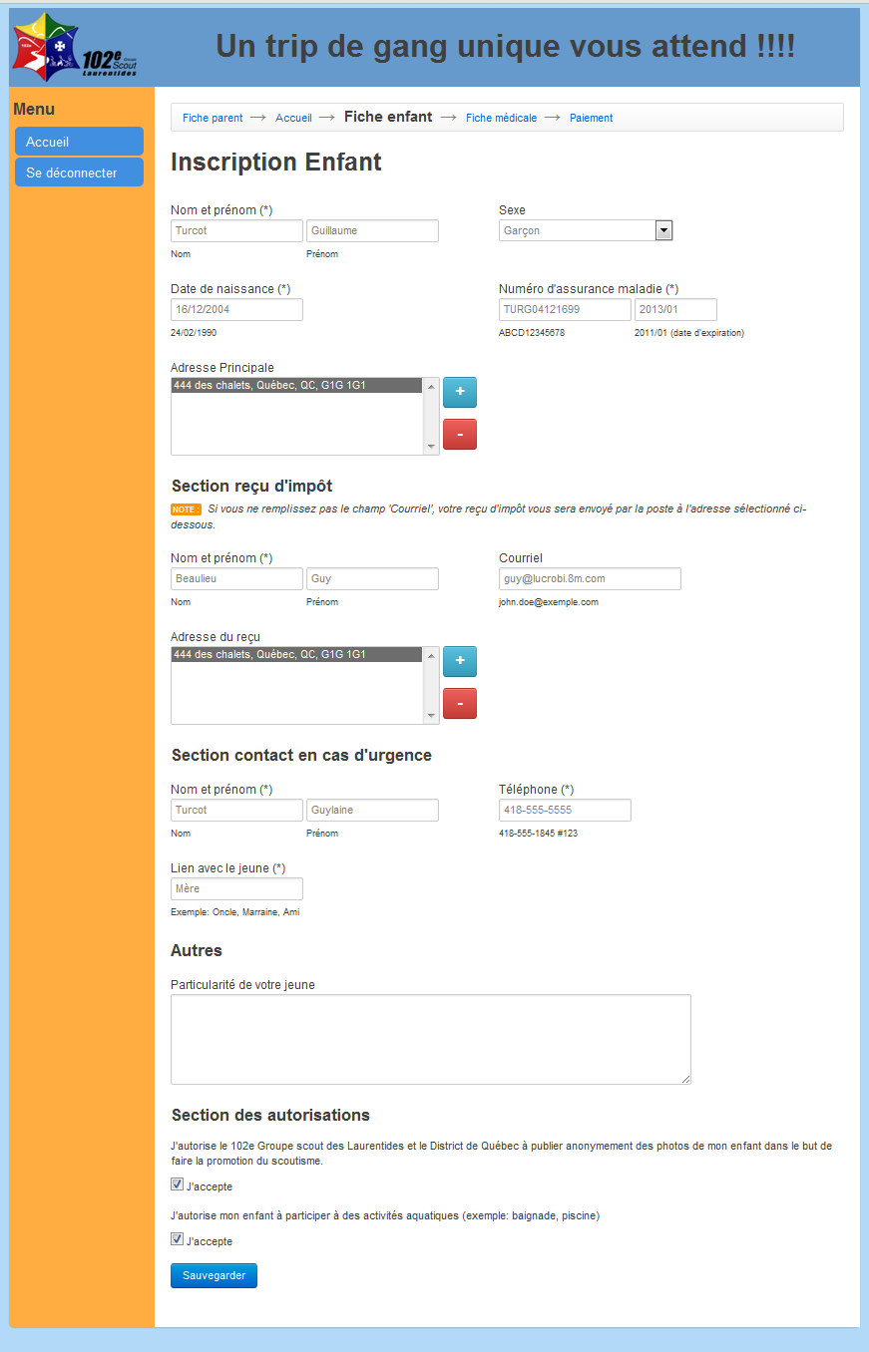

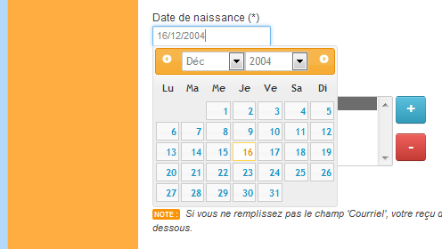

*Saisie de la date de naissance*

Description

L’interface d’inscription d’enfant est le formulaire qui permet de recueillir les informations sur l’enfant.

Commentaires

|  |
| --- |
|  |
|  |
|  |
|  |
|  |

# Fiche médicale

Interface

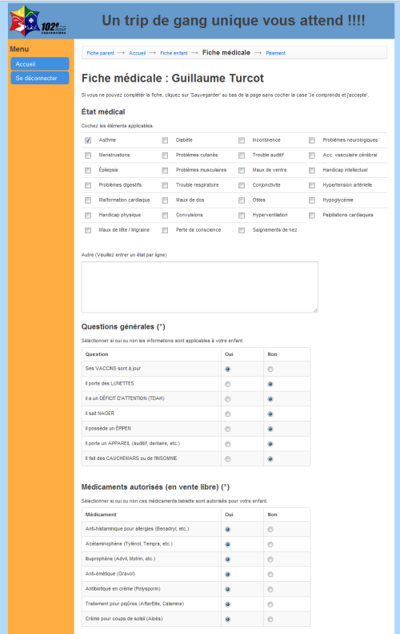

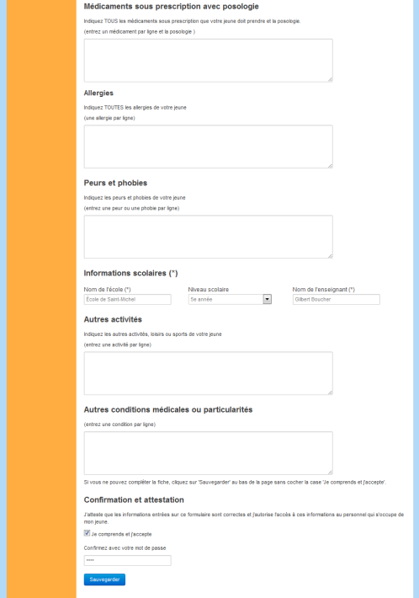

Description

L’interface de fiche médicale est le formulaire qui permet de recueillir les informations sur l’état médical de l’enfant.

Commentaires

|  |
| --- |
|  |
|  |
|  |
|  |
|  |

# Paiement

Interface

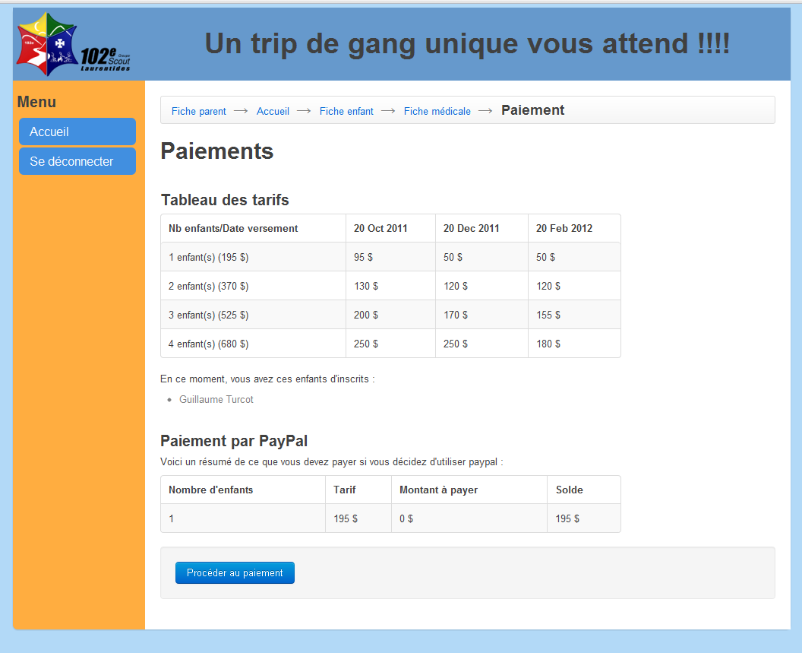

Description

L’interface de paiement permet à un parent de voir les tarifs, les dates de versement et les montants des versements. Les enfants de la famille sont aussi afficher. Un tableau est générer pour afficher le tarif qui s’applique, le montant payé et le solde à payer. L’interface permet aussi de payer en utilisant le service Paypal.

Commentaires

|  |
| --- |
|  |
|  |
|  |
|  |
|  |

# Passage au mode administrateur

Interface

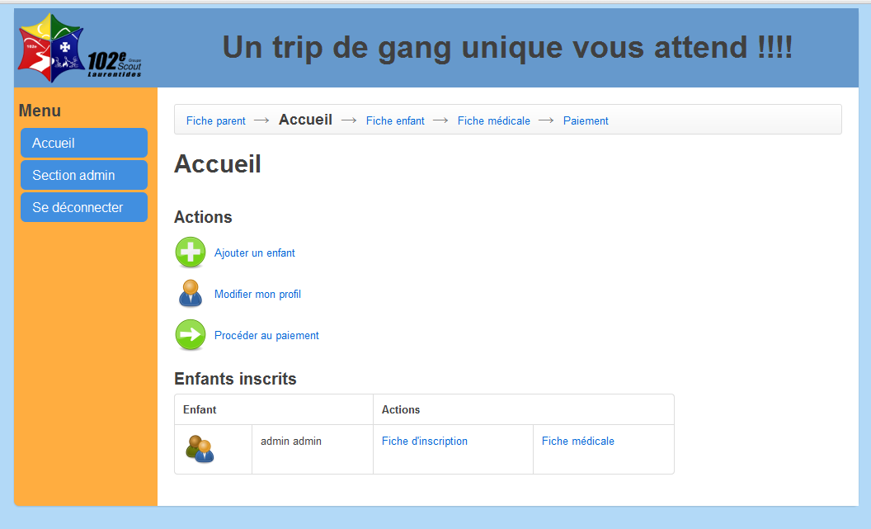

Description

Pour passer en mode administrateur, un utilisateur doit cliquer sur « Section administrateur ». Le lien n’est disponible qu’aux utilisateurs ayant les permissions nécessaires.

Commentaires

|  |
| --- |
|  |
|  |
|  |
|  |
|  |

# Accueil Administrateur – Notifications

Interface

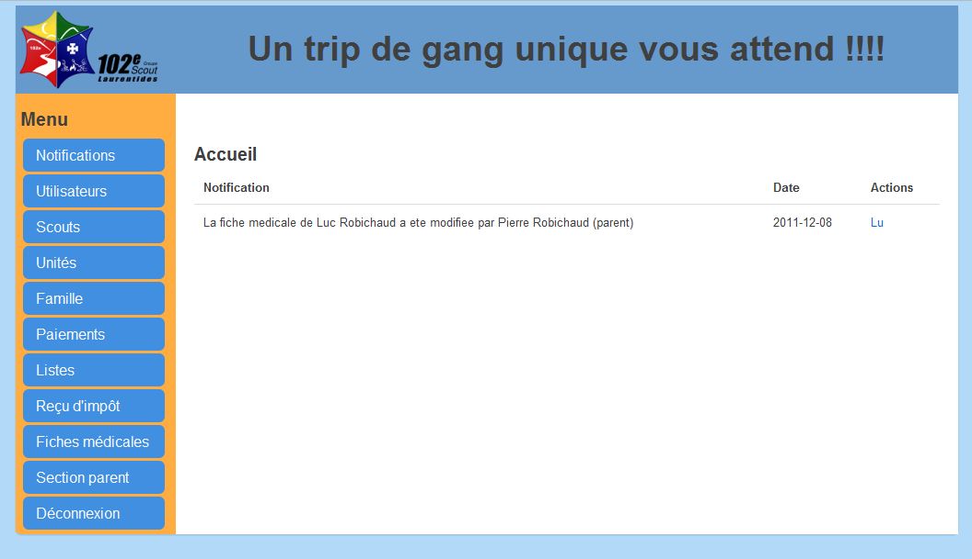

Description

L’accueil des administrateurs affiche les notifications générées par les actions des utilisateurs tels que les modifications sur les fiches médicales.

Commentaires

|  |
| --- |
|  |
|  |
|  |
|  |
|  |

# Utilisateurs

Interface

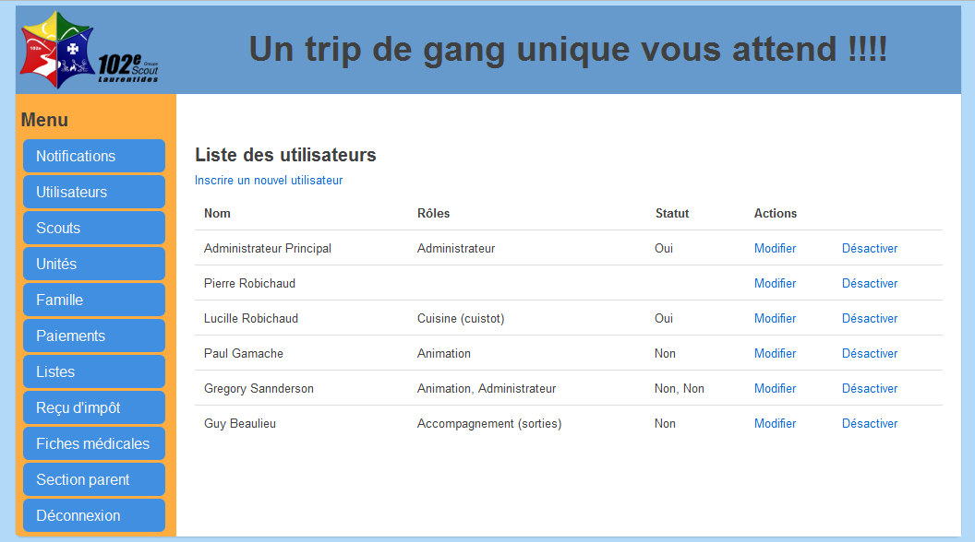

*La liste des utilisateurs*

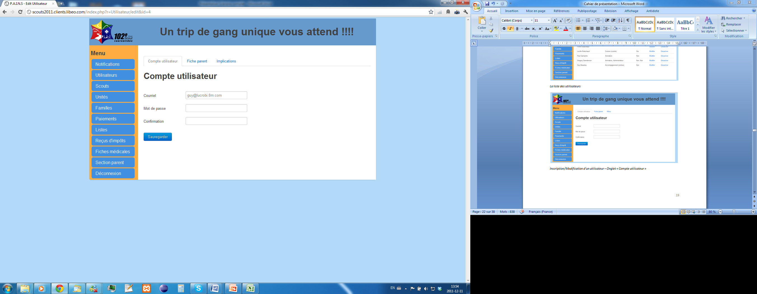

*Inscription/Modification d’un utilisateur – Onglet « Compte utilisateur »*

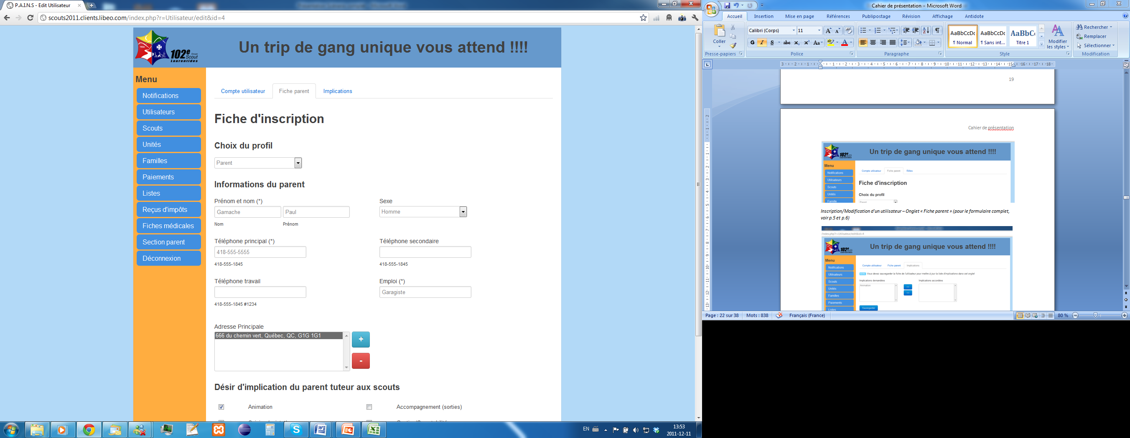

*Inscription/Modification d’un utilisateur – Onglet « Fiche parent » (pour le formulaire complet, voir p.5 et p.6)*

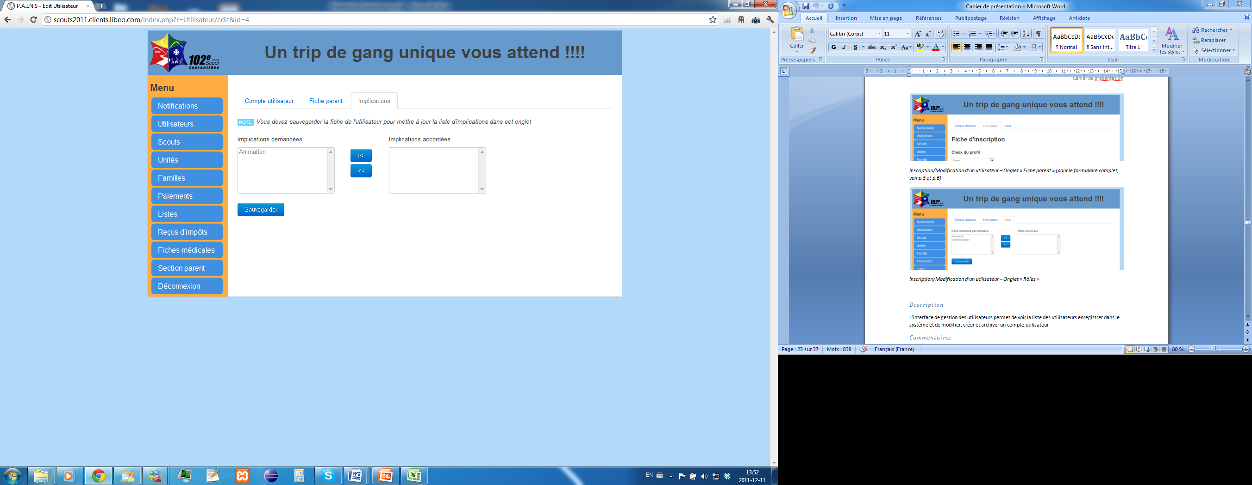

*Inscription/Modification d’un utilisateur – Onglet « Rôles »*

Description

L’interface de gestion des utilisateurs permet de voir la liste des utilisateurs enregistrer dans le système et de modifier, créer et archiver un compte utilisateur

Commentaires

|  |
| --- |
|  |
|  |
|  |
|  |
|  |

# Scouts

Interface

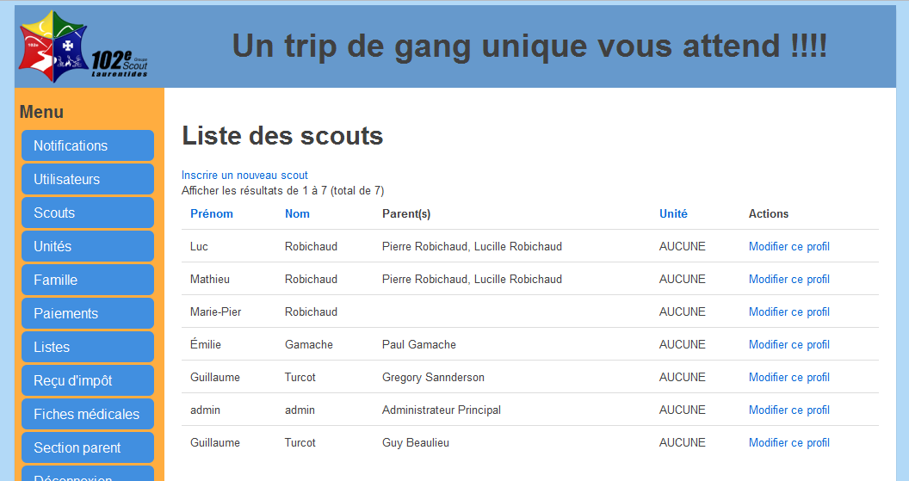

*Liste des scouts*

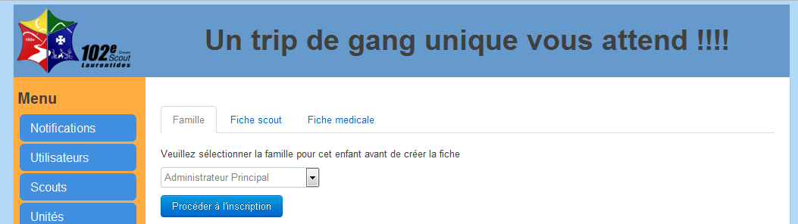

*Inscription/Modification de profil scout – Onglet « Famille »*

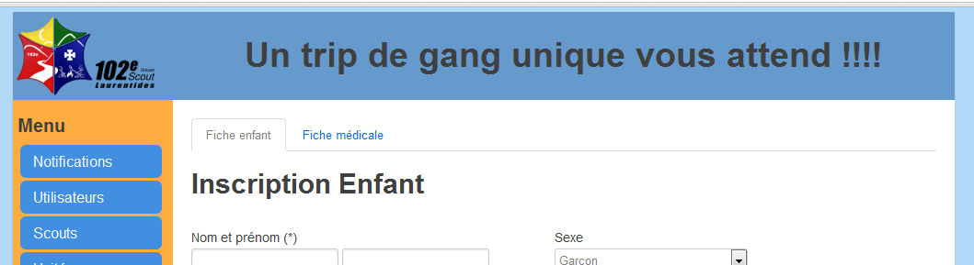

*Inscription/Modification de profil scout – Onglet « Fiche enfant » (Pour le formulaire complet, voir fiche d’inscription enfant p.9 et 10)*

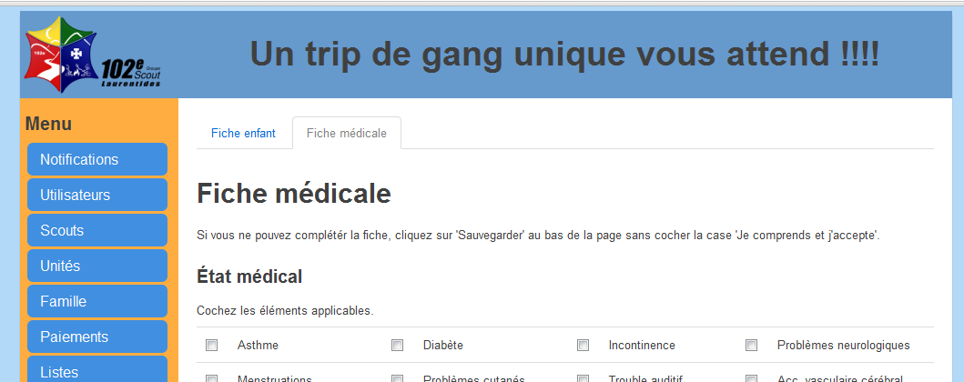

*Inscription/Modification de profil scout – Onglet « Fiche médicale » (Pour le formulaire complet, voir fiche médicale p.11 et 12)*

Description

L’interface de gestion des scouts permet de voir la liste des scouts inscrit dans le groupe scout. Elle permet aussi d’inscrire des scouts et de modifier la fiche d’information et la fiche médicale d’un scout particulier.

Commentaires

|  |
| --- |
|  |
|  |
|  |
|  |
|  |

# Unités

Interface

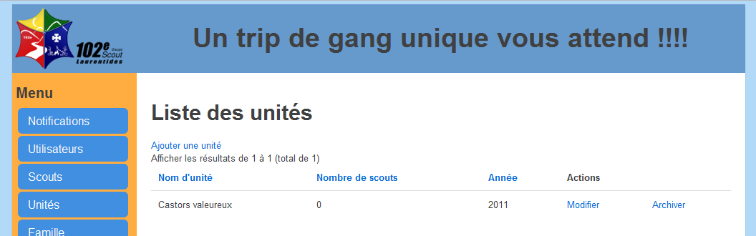

*Liste des unités*

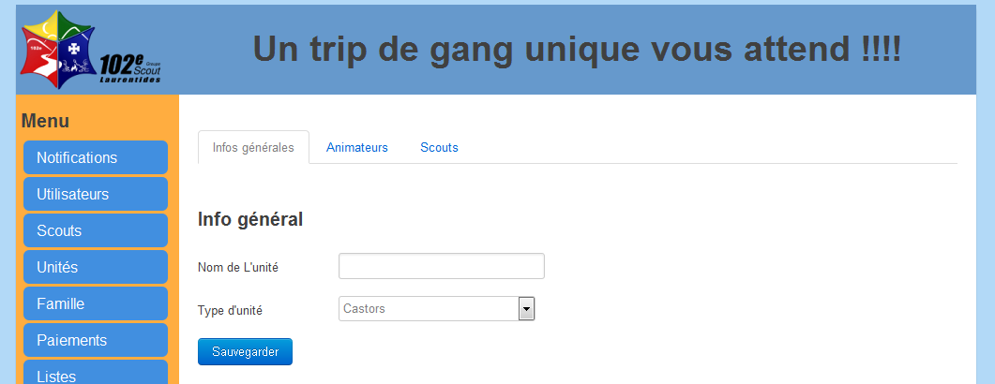

*Création/Modification d’unité – Informations générales*

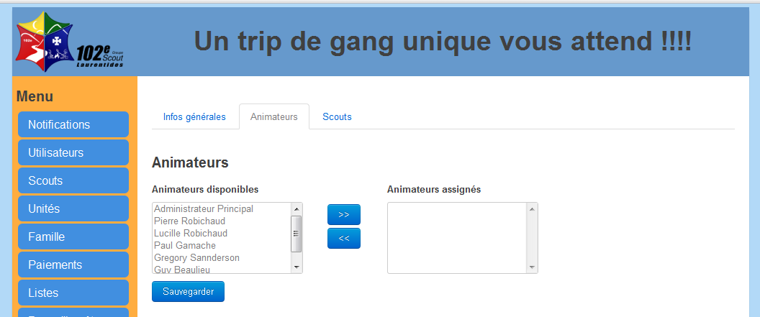

*Création/Modification d’unité – Assignation d’animateur*

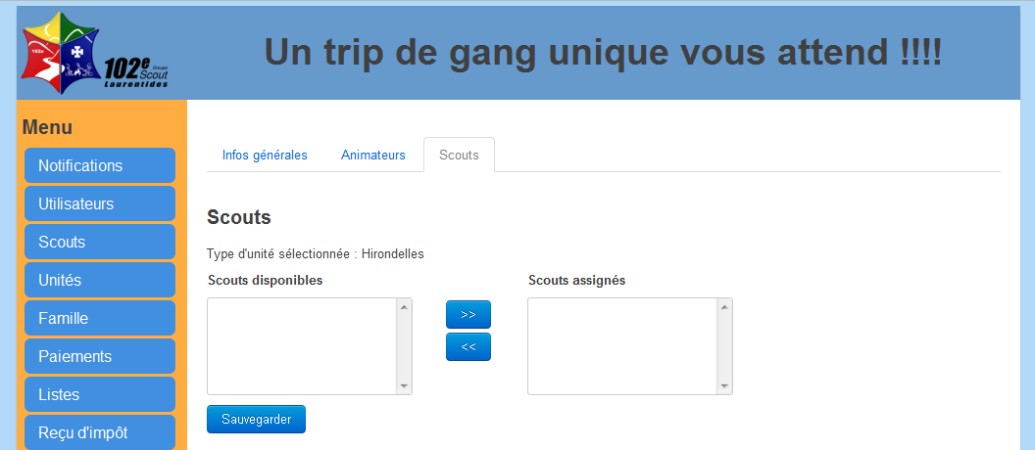

*Création/Modification d’unité – Assignation de scout*

Description

L’interface de gestion des unités permet de voir la liste des unités du group scout, de créer, modifier et archiver des unités.

Commentaires

|  |
| --- |
|  |
|  |
|  |
|  |
|  |

# Familles

Interface

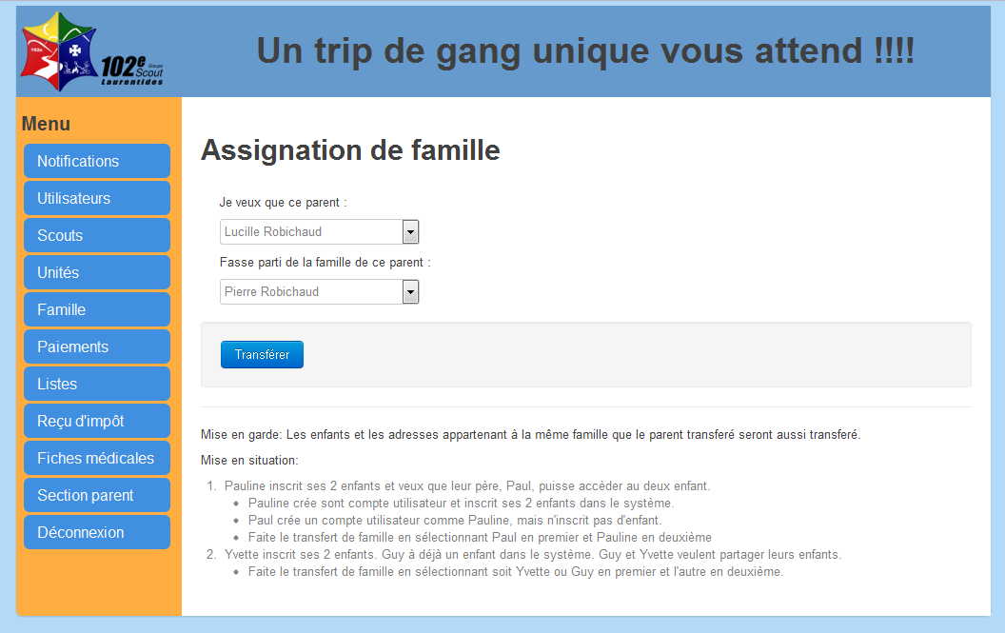

Description

L’interface famille permet de combiner des comptes utilisateurs (parent) ensemble pour partager les informations d’un enfant (scout) entre deux utilisateurs.

Commentaires

|  |
| --- |
|  |
|  |
|  |
|  |
|  |

# Paiements – Administrateur

Interface

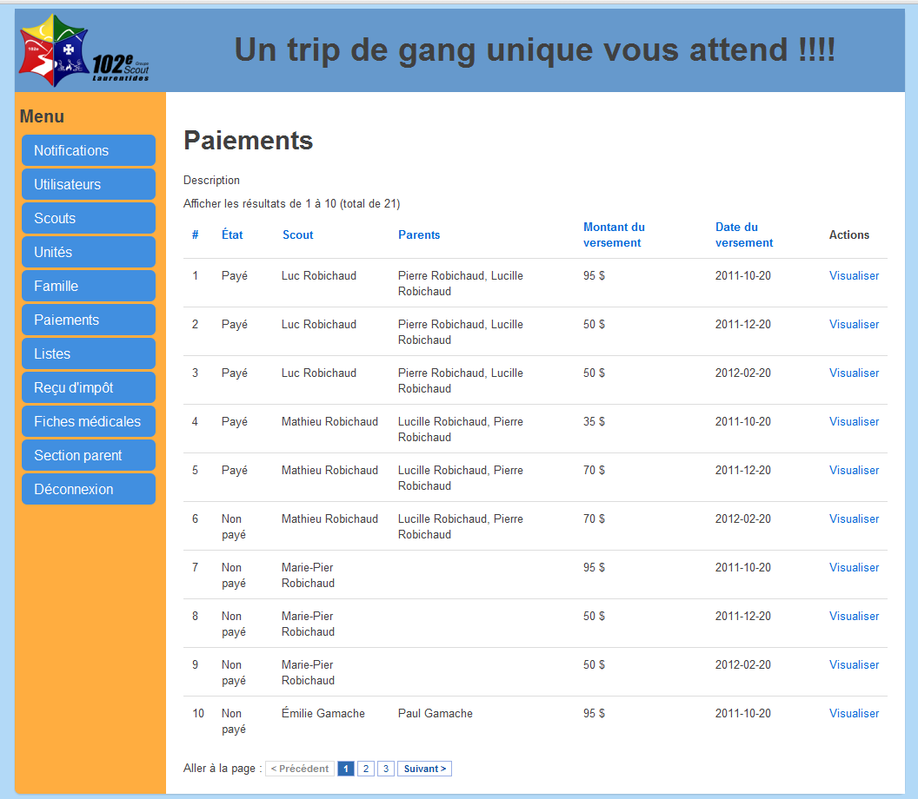

*Liste des paiements*

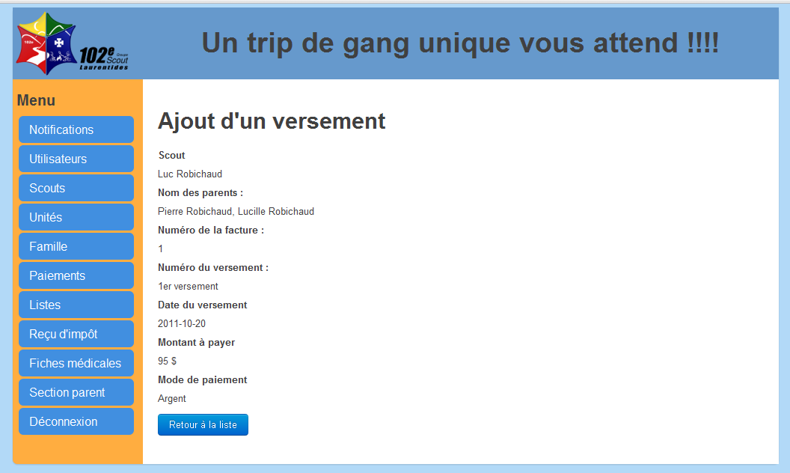

*Visualisation d’un paiement*

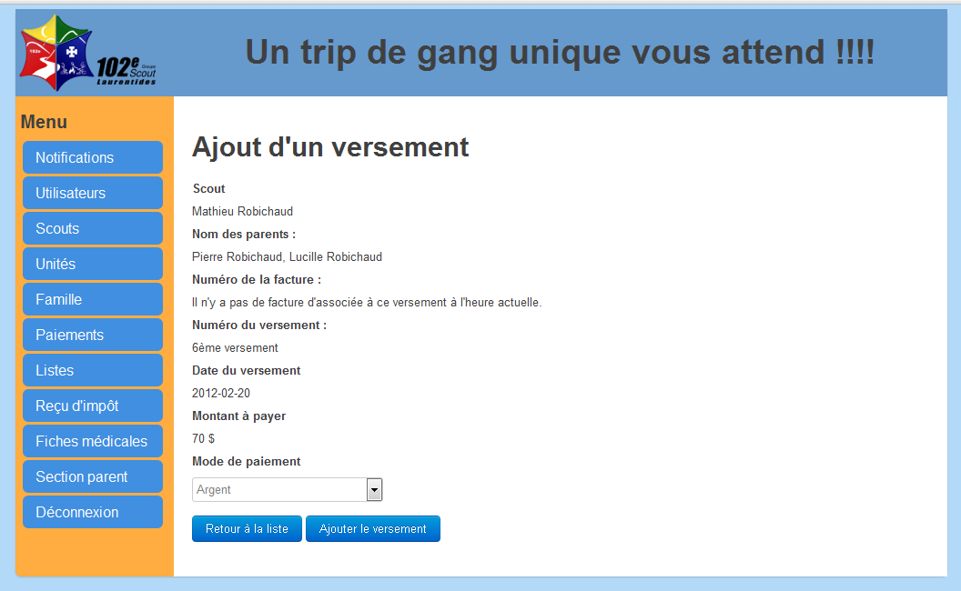

*Ajout d’un paiement*

Description

L’interface de gestion des paiements permet de voir la liste des versements par scout. Elle permet aussi de visualiser un versement et de confirmer le paiement d’un versement manuellement (dans le cas des chèques et de l’argent comptant).

Commentaires

|  |
| --- |
|  |
|  |
|  |
|  |
|  |

# Reçus d’impôts

Interface

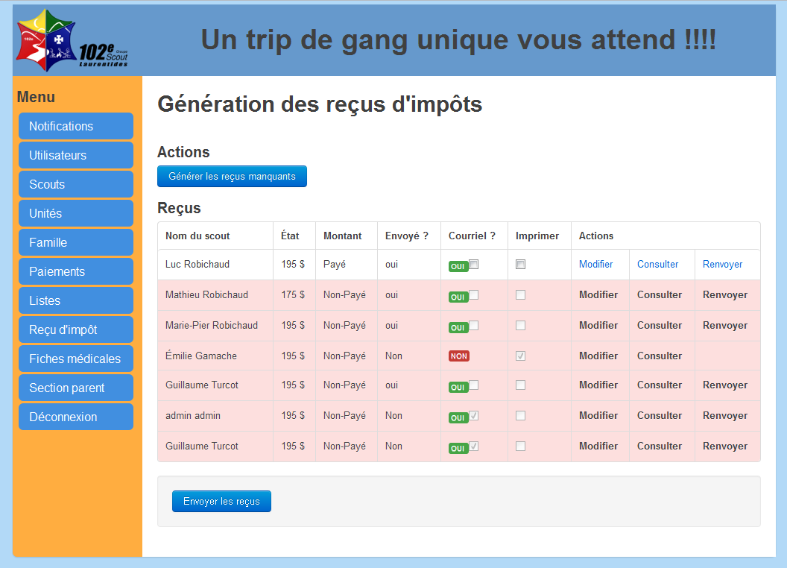

*Liste des reçus d’impôts*

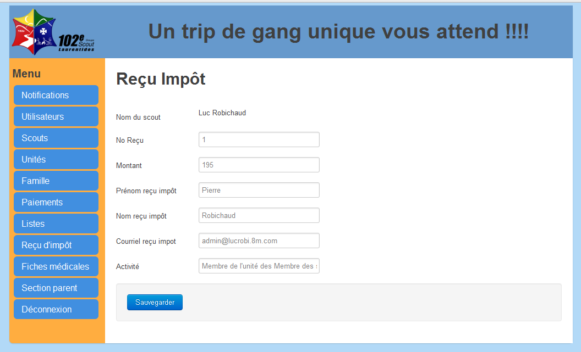

*Modification des reçus d’impôts*

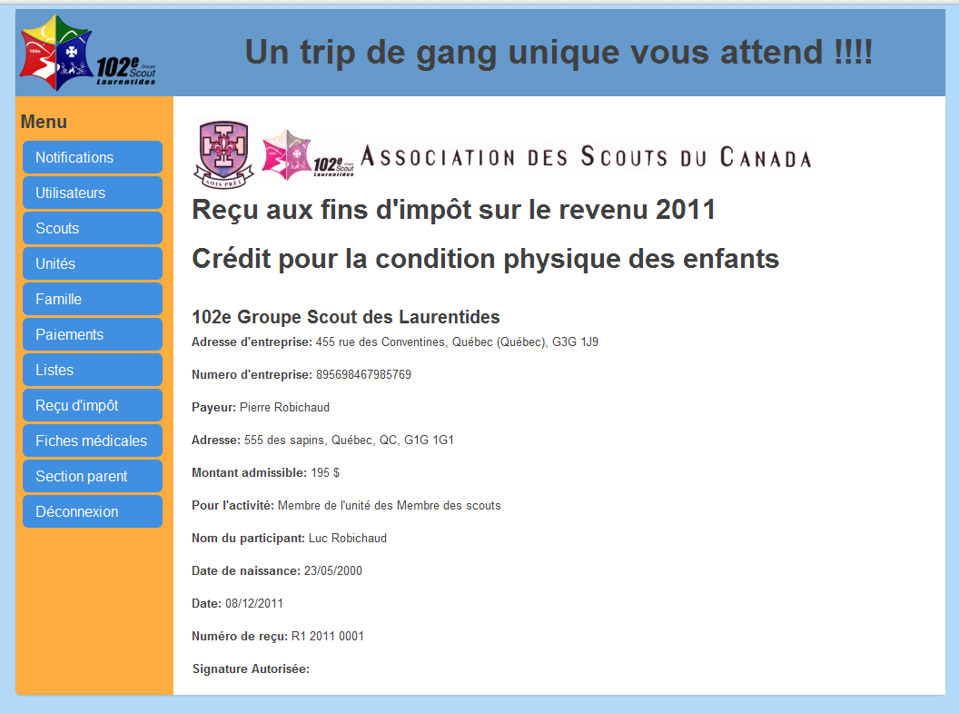

*Consultation de reçus d’impôts*

Description

L’interface de gestion des reçus d’impôts permet de voir la liste des reçus à envoyer par rapport aux scouts inscrits et de les transmettre ou les imprimer pour tous les scout. Elle permet aussi de consulter, modifier et renvoyer un reçu d’impôt en particulier.

Commentaires

|  |
| --- |
|  |
|  |
|  |
|  |
|  |

# Fiches médicales

Interface

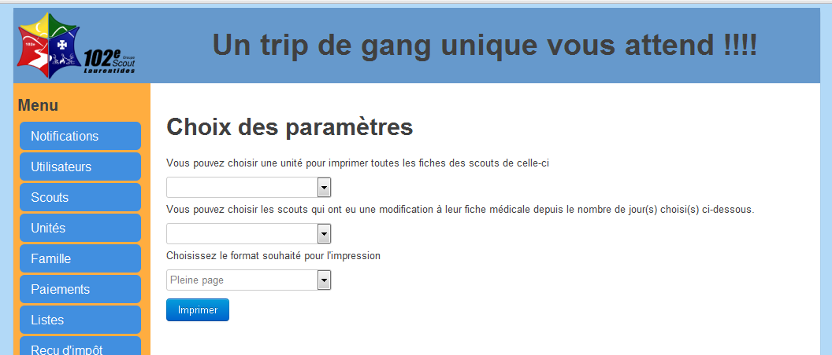

*Interface de génération*

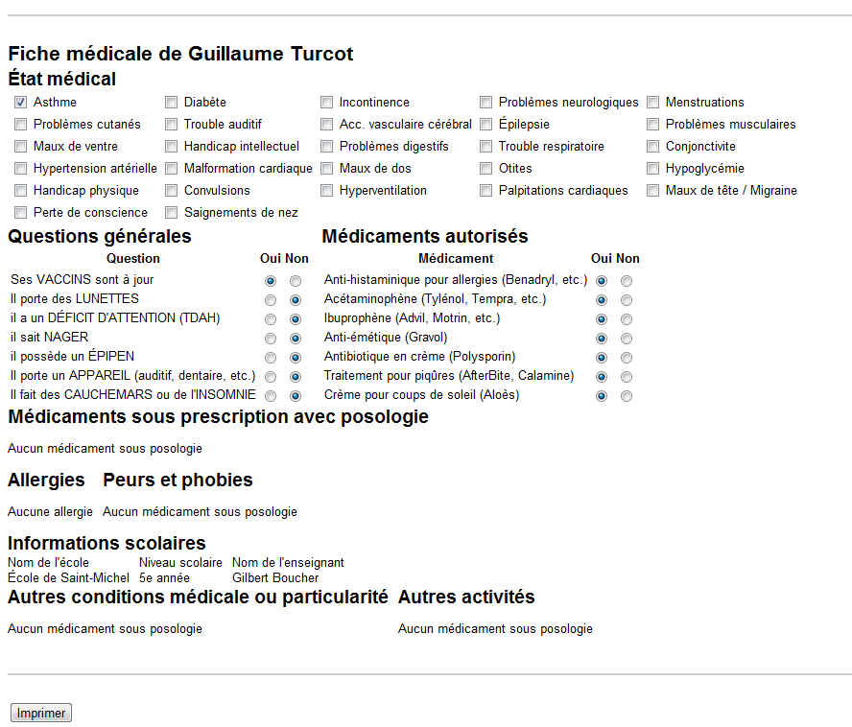

*Rapport de fiche médicale – pleine page*

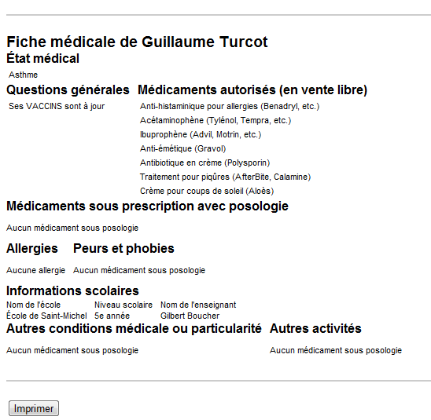

*Rapport de fiche médicale – demi page*

Description

L’interface de gestion des fiches médicales permet de générer les fiches médicales d’une unité complète ou les fiches médicales qui ont été modifiées depuis un certains nombre de jour. Les formats d’impression des fiches peuvent être pleine page ou demi-page.

Commentaires

|  |
| --- |
|  |
|  |
|  |
|  |
|  |

# Générateur de liste

Interface

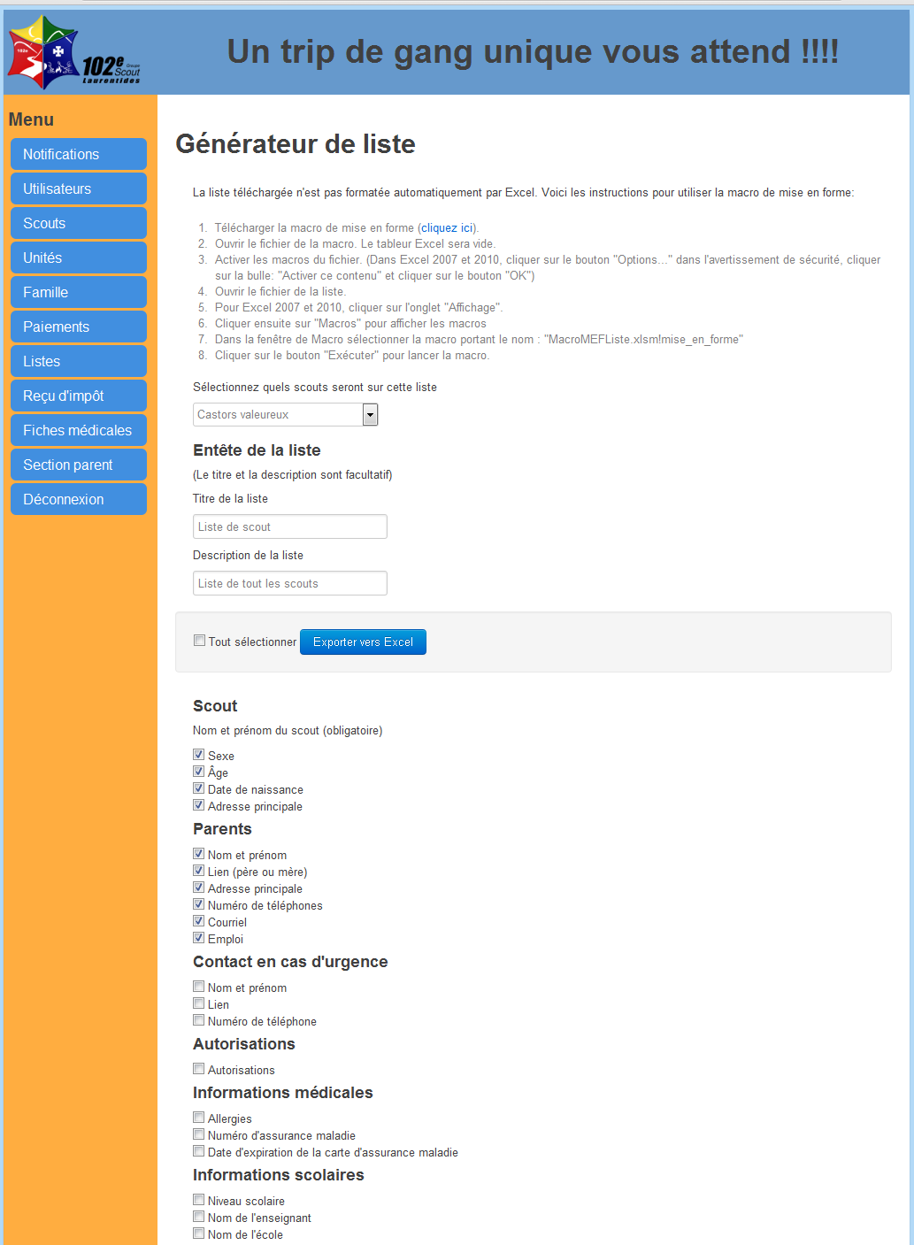

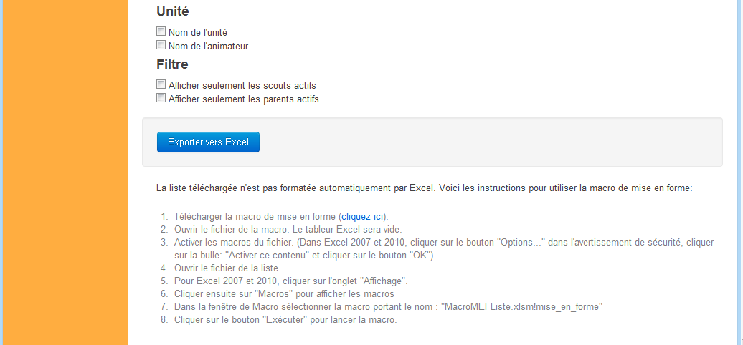

Description

L’interface du générateur de liste permet de générer des listes personnalisées avec les informations sur les scouts.

Commentaires

|  |
| --- |
|  |
|  |
|  |
|  |
|  |